16. September 2007
Von Anorte Linsmayer
Pilotprojekt

Verbotenes Handgepäck als Spende

An der Abfertigung im Düsseldorfer Flughafen stehen blaue und gelbe Tonnen. Passagiere, die im Gepäck Dinge haben, die nicht mit an Bord dürfen, haben die Wahl: Sie können die Artikel spenden oder entsorgen. Pro Woche kommen Waren im Wert von zwei Millionen Euro zusammen.

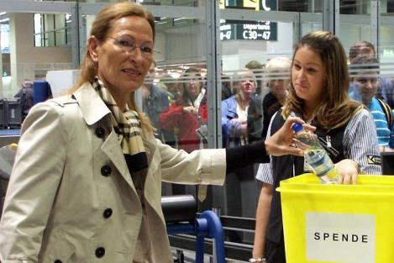

Foto: Flughafen Düsseldorf
Eine Passagierin spendet "verbotenes" Handgepäck am Flughafen Düsseldorf

Artikel, die wegen der EU-Flüssigkeitsregelung seit November 2006 nicht mit an Bord dürfen, können in Düsseldorf jetzt einer gemeinnützigen Einrichtung gespendet werden. Dafür stehen an den Sicherheitskontrollen blaue Tonnen mit der Aufschrift „Entsorgung“ und gelbe Tonnen mit dem Hinweis „Spende“.

Ein Blick hinein zeigt, dass die EU-Regelung nicht nur Flüssigkeiten betrifft: Sonnencremes, Haarsprays, Zahnpasta, Duschutensilien, Lipglos, Margarine, Nuss-Nougat-Creme liegen durcheinander gewürfelt in den Containern. Die Liste ist lang. Trotz Hinweisen in Reisebüros, im Internet und an den Flughäfen verstauen viele Passagiere derartige Produkte dennoch im Handgepäck. In Deutschland wandern nach Schätzung der Arbeitsgemeinschaft Deutscher Verkehrsflughäfen jede Woche Waren im Wert von rund zwei Millionen Euro in den „Müll“.

15 Tonnen Spenden für ein Sozialprojekt
„Wir konnten einfach nicht nachvollziehen, warum die Sachen weggeschmissen werden sollen, wenn anderen Menschen damit noch geholfen werden kann“, sagt Flughafensprecher Torsten Hiermann. In den Sommermonaten sind die blauen und gelben Boxen proppevoll. Allein in Düsseldorf kamen im Juli 38 Tonnen zusammen. 15 davon wurden an die Jugendberufshilfe Düsseldorf gespendet – allerdings erst nach genauer Kontrolle der Produkte. Nur original verpackte Artikel dürfen den Flughafen verlassen. Angebrochene Waren wandern weiterhin in den Müll.
Die Jugendberufshilfe verteilt die gespendeten Produkte dann an Armenküchen, Obdachlosenstellen, Kindergärten oder verkauft sie an Jugendliche im hauseigenen Bistro. Den Brotaufstrich für 1 Cent, das Duschgel für 35 Cent. So kamen in der Einrichtung seit Mai schon 350 Euro zusammen.

Für die Jugendberufshilfe ist die „Spendenaktion“ in zweierlei Hinsicht ein Gewinn: „Wir haben eigens dafür 1000 Euro in ein Lager investiert. Das nutzen wir jetzt richtig aus und lehren unseren Jugendlichen im Bereich Handel, Lager und Logistik im eigenen Lager richtige Praxis“, freut sich Henri Berners von der Jugendberufshilfe.

Bei der Konkurrenz gibt es noch Bedenken
Bisher ist die Aktion in Deutschland ein Einzelfall. „Wir würden dem Düsseldorfer Beispiel gerne folgen“, sagt Walter Römer vom Airport Köln/Bonn, „aber wir können selbst für ungeöffnete Waren keine Garantie übernehmen. Das Risiko ist uns einfach zu groß“. Die haftungsrechtlichen Bedenken sind für die Flughäfen das größte Hindernis, dem Düsseldorfer Modell nachzueifern.

In Düsseldorf gibt es damit aber bisher keine Probleme. „Wir haben keine haftungsrechtlichen Bedenken, oder zumindest hindern die uns nicht daran, dass Projekt weiterzuführen. Man muss auch mal die Courage haben, die Dinge anzupacken“, so Hiermann.

